## INSTALAÇÃO DO SISTEMA

O sistema DigitalCare não está disponível para acesso na rede mundial de computadores, porém seu código-fonte está disponível no CD anexo a este documento ou ainda, caso necessário, pode ser baixado através da plataforma GitHub. No capítulo que segue, estão as instruções para a instalação correta do sistema.

Os procedimentos a seguir descritos podem ser executados em qualquer máquina que possua um dos sistemas operacionais a seguir: *Windows* 7 e superiores, *macOS* versão 10.10 e superiores e *Ubuntu Linux* versão 16.04 e superiores.

### Softwares necessários

Iniciando a configuração e ajustes da máquina para que o sistema DigitalCare possa ser executado corretamente, é recomendado instalar a distribuição JDK (Java Development Kit) encontrado a partir do link oficial da Oracle <http://www.oracle.com/technetwork/java/javase/downloads> no qual é responsável pela emulação e execução de aplicativos em Java. As figuras 53 e 54 elucidam os passos para *download* no site, marcados com linhas em vermelho.

FIGURA 52 - DOWNLOAD JDK VERSÃO 8

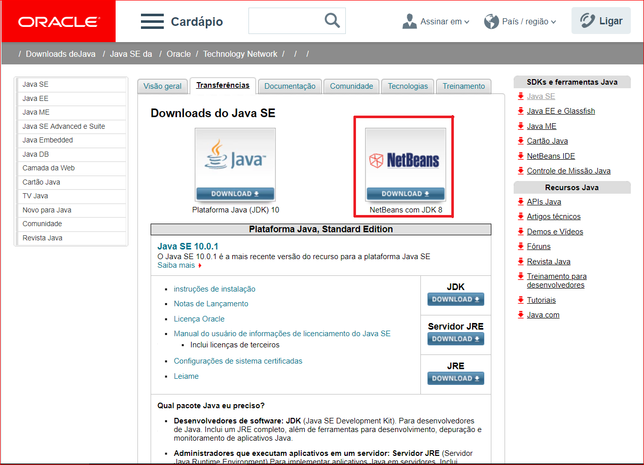

FONTE: Os Autores (2018).

FIGURA 53 - DOWNLOAD JDK VERSÃO 8 PARTE 2

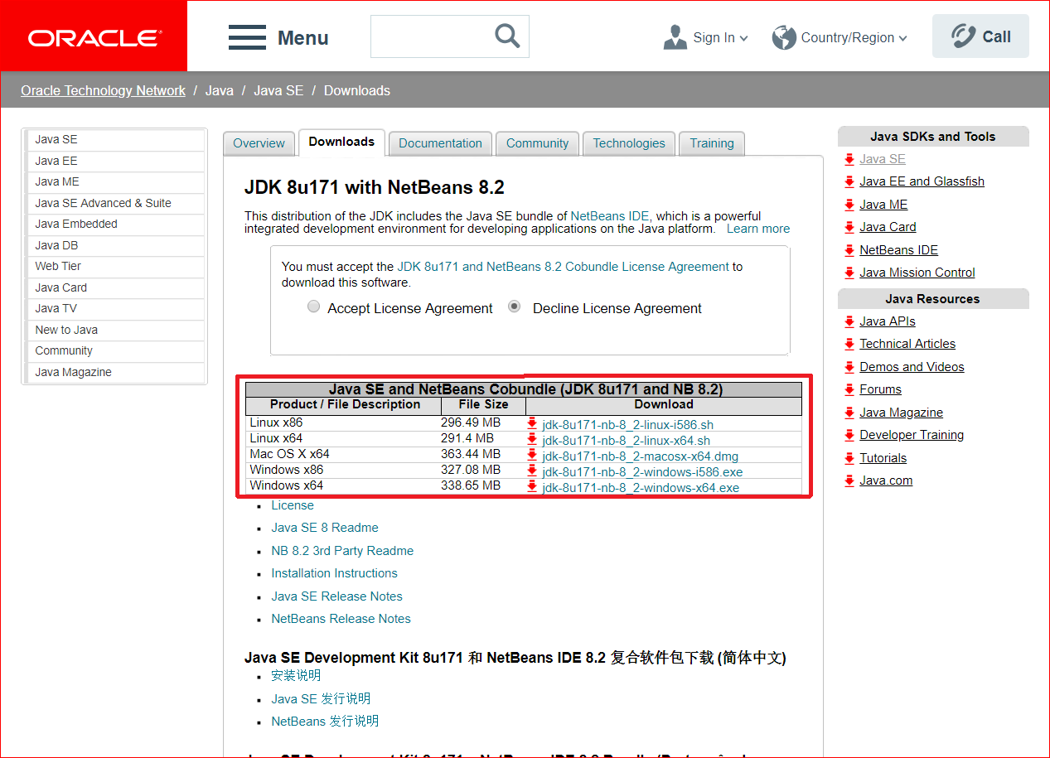

FONTE: Os Autores (2018).

Para que o SO possa localizar e executar a variável Java deve-se indicar o caminho de sua variável ambiente. Os passos a serem seguidos agora devem ser feitas no Windows 10.

1. Clicar com o botão direito no ícone “Meu Computador”.
2. Clique em “Propriedades”.
3. Clicar em “Configurações avançadas do sistema”.
4. Localizado na aba “Avançado”, clicar em “Variáveis de Ambiente”
5. Clicar no botão “Novo...” localizado em Variáveis do sistema.
6. Nomear variável como JAVA_HOME
7. Selecionar a versão da variável em “Valor da variável” a partir do caminho do Windows “**C:\Arquivos de programas\Java\jdk..”**.
8. Clique em “OK”.
9. Clique mais uma vez em “Novo...”.
10. Defina nome da variável como “CLASSPATH”.
11. Valor da variável: “;%JAVA_HOME%\lib; %JAVA_HOME%\lib\tools.jar; %JAVA_HOME%\lib\dt.jar; %JAVA_HOME%\lib\htmlconverter.jar; %JAVA_HOME%\jre\lib; %JAVA_HOHE%\jre\lib\rt.jar;” sem espaços.
12. Clique em “OK”.
13. Por último selecione a PATH contido em variáveis do sistema e clique em “Editar”.
14. Adicione um novo caminho a essa variável como “;%JAVA_HOME%\bin”.
15. Clique em “OK”.

Estabelecido as variáveis de ambiente pode ser iniciada a instalação da IDE NetBeans versão 8.2 integrado com o servidor Apache Tomcat como mostra a Figura 55. Para fazer o *download* do NetBeans IDE o usuário deve acessar o link <https://netbeans.org/downloads/>.

FIGURA 54 - DOWNLOAD NETBEANS IDE

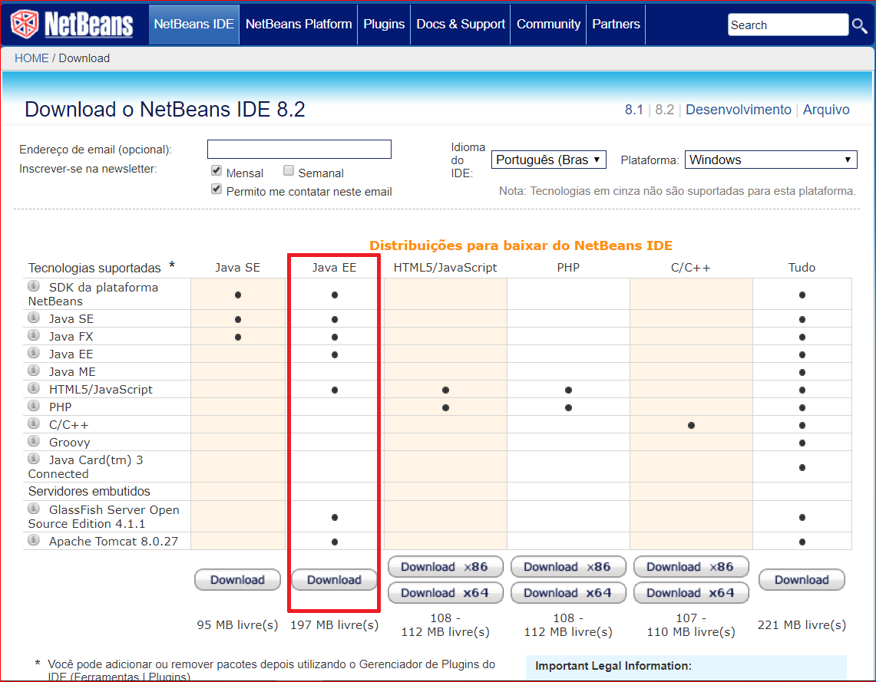

FONTE: Os Autores (2018).

Após a instalação e configuração do ambiente de desenvolvimento Java, é necessário também configurar o banco de dados. Para isso, é necessário o download a partir do site oficial (<https://dev.mysql.com/downloads/installer/>). Na tela de instalação, recomenda-se selecionar a opção de pacote customizado e, após, selecionar apenas os itens MySQL Server e MySQL Workbench, conforme figura 56. Somente essas duas ferramentas são obrigatórias para o funcionamento do sistema.

FIGURA 55 - INSTALAÇÃO MYSQL

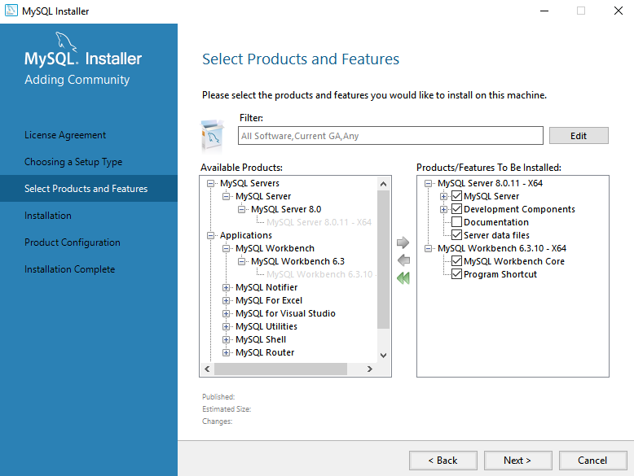

FONTE: Os Autores (2018).

As próximas etapas de instalação podem ser seguidas de acordo com os padrões do instalador. Logo após será definido a senha do usuário *root.* Tal senha será utilizada na criação da base de dados.

Concluída a instalação, deve-se abrir no MySQL Workbench o arquivo CriacaoBase.SQL contido no caminho “DigitalCare\Projeto\Banco de Dados”. Tal script deve ser executado para a criação e população de todas as tabelas necessárias.

Finalizando as configurações, o usuário deve abrir o projeto (através do caminho “DigitalCare\Projeto\DigitalCare”) na IDE previamente instalada e copiar as constantes de usuário, senha e nome do banco de dados em seus scripts, como foi definido ao instalar o MySQL. Estas constantes podem ser encontradas adentrando o pacote “conexao”, dentro da classe bancoDados.properties. Deve ser definido o atributo URL para “jdbc:mysql://localhost/digital_care” e os atributos senha e usuário para os definidos na instalação do MySQL, como descrito na figura 56.

FIGURA 56 - CONFIGURAÇÃO DAS VARIÁVEIS

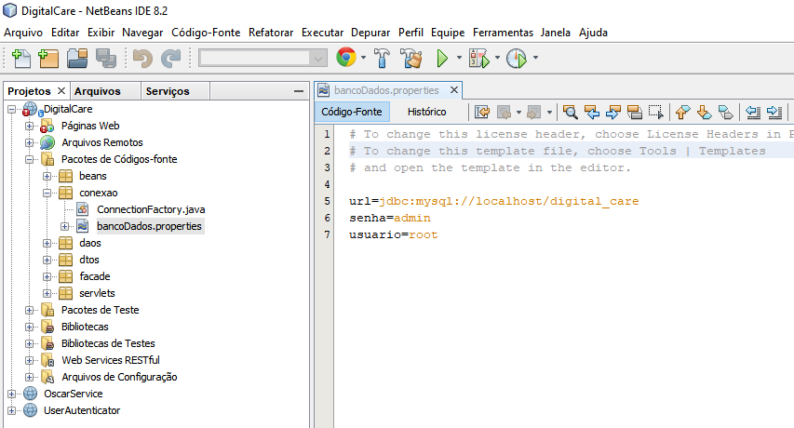

FONTE: Os Autores (2018).

Por fim para execução do sistema é necessário compilar o sistema na IDE a partir da tecla de atalho F6 ou o botão na barra de tarefas.